이제 방학에 접어든 아동들과 한 해의 마감을 아름답게 할 수 있기를 위해 기도합니다.
늘 선교현장을 위해 기도해 주시고 섬겨주시는 목사님과 성광교회에 감사드립니다.
또한 콜롬비아를 섬기시는 제일 풍성한 목장이 진정 주님의 사랑과 베푸심속에 제일 풍성하게 주님을 섬기고 축복을 누리기를 기도합니다.

콜롬비아의 구아히라 주에는 특히 ‘와이유’ 라고 불리는 인디언들이 많이 살고 있습니다.
와이유 부족의 실로 짠 모칠라는 주목받는 상품이기도 합니다.
하지만 집단생활을 하는 그들의 생활은 물부족, 공동체의 편리시설부족등 많은 어려움이 있습니다.
와이유 족의 초등학교 분교들을 몇 곳 방문했는데, 도심과 가까운 지역이면서도 수도시설이 없어서 물이 절대적으로 부족하고 심지어 전기도 없는 공동체도 있는데, 공동체간의 협력의식이 부족한 와이유 부족의 특성때문인지 분교들 간에도 많은 차등이 있었습니다.
벽돌이나 흙으로 건축한 교실이 있는 곳들도 있었으나, 교실이 없어서 나뭇가지로 대충 볕을 가린 곳에서 50여명 어린이들이 낡은 책걸상조차 부족해 통나무에 앉아 공부하는 모습도 있었습니다.
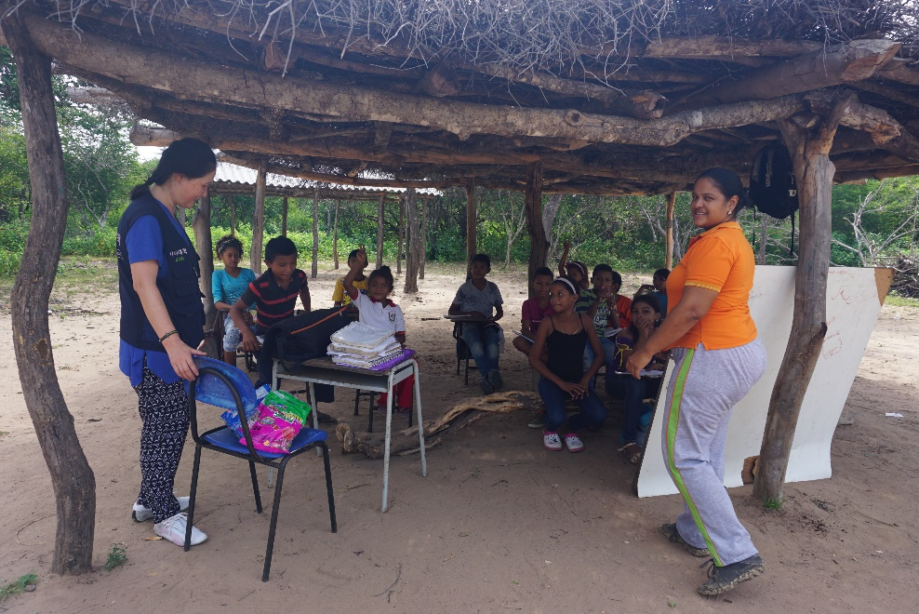
저희들이 준비해간 선물이 부족해서 마지막 방문한 분교에서는 연필 한 자루씩을 나눠줬는데 그 연필 한자루, 사탕막대 하나에도 천진한 웃음으로 기뻐하는 모습과, 학교에 급수시설이 없어서 빈 페트병에 물을 담아온 아이들의 거무튀튀하고 더러운 페트병을 보며 마음이 아파왔습니다.
학교들을 방문하면서 마시려던 물을 아이들에게 나눠주고 페트병을 건네주니 서로 병을 받고 싶어하는 아이들의 가난한 마음에 좀 더 나눠주지 못하는 안타까움 컸습니다.
저희 아동센터에 돌아와서 와이유 부족 아동들의 생활상을 학부모모임에서와 아이들의 모임에서 이야기 해 주었더니, 내년의 아동소풍을 포기하고 와이유 분교를 돕자고 했습니다.
지금 열 명정도의 아동들이 방학기간중 와이유 부족 어린이들을 방문해서 위로하고 복음을 나누고져 말씀과 기도모임, 발표회 준비들을 하고 있으며 어린이들에게 전달할 선물들을 모으고 있습니다.
저희 센터에서 그들이 사는 곳까지 버스로 20여 시간을 가야하는 멀고 피곤한 길이지만, 누군가와 나눔을 갖는다는 것은 자기의 유익도 포기해야 하는 것임을 배워가는 아이들이 이번 전도여행을 통해서 사랑과 감사를 배울 수 있도록 기도해 주시기 바랍니다.
또한 교실이 없는 분교에 교실 한 칸이라도 건축해 줄 수 있도록, 비록 빗물이지만 깨끗한 물통에 물을 담아갈 수 있도록 하나님께서 필요한 것들을 공급해 주시도록 마음 모아 기도해 주시기 바랍니다.

미라도르 교회는 성광교회에서 지원해 주신 수리비로 벽을 헐어서 넓어진 공간에서 예전보다 시원한 예배를 드리고 있습니다.
지난 주일에는 예배를 마치고 15명의 아이들을 데리고 햄버거를 먹으러 갔습니다.
에어콘이 있고 어린이 놀이시설이 있는 프렌차이즈 식당에 처음 찾은 아이들은 예의바르고 말 잘듣겠다는 약속을 잘 지키며 신나는 시간을 보냈습니다.
햄버거세트 하나, 단순한 놀이기구속에서 아이들의 미소는 정말 어느 때 보다 맑고 청량했습니다.
미라도르 교회의 어른예배와 어린이예배를 통해 지역이 변화되고 가정들이 변화되도록 늘 기도해 주시기 바랍니다.
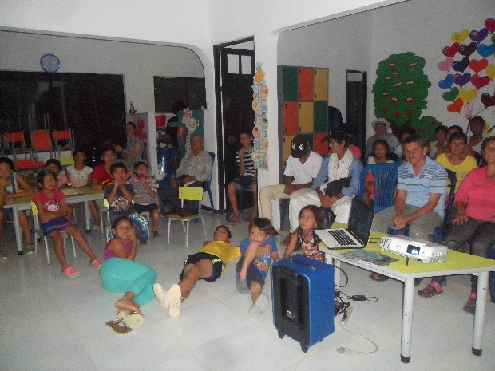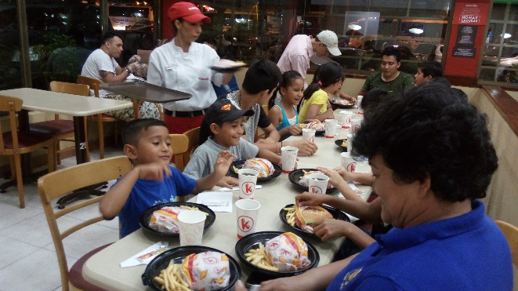

콜롬비아는 6.25전쟁때 중남미 대륙에서 유일하게 참전한 참전국입니다.
참전당시 10대, 20대의 5000여명의 어린 용사들이 이제는 80이 넘으시고 생존해 계신 분들 중에는 열악한 환경에 고생하시는 분들도 많습니다.
이분들을 돕고져 하시는 성도님의 헌금을 전달해 드리고져 생활이 어려우신 분들을 직접 방문해서 감사와 위로의 시간을 가졌습니다.
방문한 가정들마다에서 볼 수 있었던 것은 한국전 참전용사로서의 긍지와 위험하기까지한 지역들을 직접 찾아준 것에 대한 감사와 기쁨이었습니다.
참전당시 입은 상처로 장님이 되신 호세 할아버지는 열대지역에서 침대 하나 화장실 한 칸에 꽉 찬 좁은 방에서 생활하시고, 전쟁시 많은 상처를 입은 오를란도 할아버지는 한국에 다시 전쟁이 나면 꼭 참전해서 싸울 것 이라고 하십니다. 자신도 생활고에 시달리는 오를란도 할아버지는 가족도 없이 혼자 사시는 참전용사 라파엘 할아버지와 이웃해 살면서 보살펴 주시고 있습니다.
그외 방문한 분들마다 생활고와 질병으로 어려움을 겪으면서도 한결같이 대한민국의 관심과 사랑에 감사해 하십니다.
고국이 있기까지 생명다해 싸워주신 그분들의 노년이 좀 더 행복하고 평안할 수 있도록 사랑의 중보를 부탁드립니다.
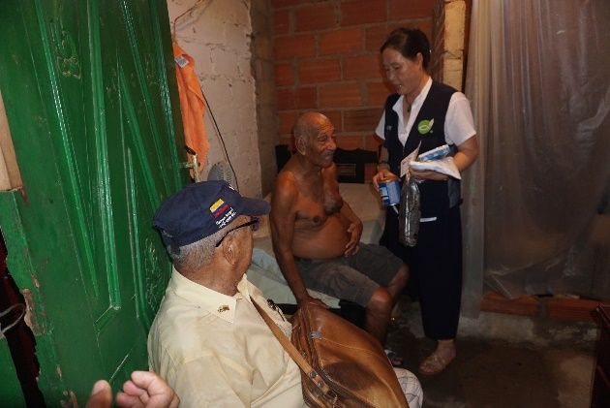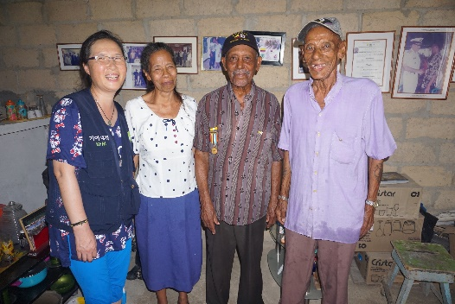

성광교회의 사랑속에 귀한 차량헌금을 받은지 3년이 지나고 있습니다.
아직도 부족한 비용에 차량구입을 못 하고 있어서 너무도 죄송합니다.
기도하며 하나님의 때에 적합한 차량을 주셔서 어린이들의 방과후 수업과 타지역 전도여행을 할 수 있기를 바랍니다.
곧 좋은 소식 전할 수 있도록 기도해 주시면 감사하겠습니다.

작은 이야기들 나누며 기도의 부탁을 드릴 수 있는 동역자님들이 계셔서 감사하고 행복합니다.
성광교회와 제일 풍성한 목장에 하나님께서 더욱 은혜와 능력으로 함께 하셔서 마지막 때 선교의 장정에 아름답게 쓰임받기를 축복하고 기도합니다.

2017년 12월에 들어서서 콜롬비아 선교사 김 혜정 올립니다.

